4 Разработка методики решения задач внешней баллистики
Основными целями разработки методики решения задачи внешней баллистики являются:
– построение собственного программного кода расчета траектории движения снаряда и его модульное интегрирование в комплексную автоматизированную систему управления полигонными испытаниями;
– решение задачи внешнего обтекания для уточнения эталонных эмпирических законов для коэффициентов аэродинамического сопротивления при использовании метаемых тел сложной геометрической формы (в том числе для новых спроектированных конструкций).

4.1 Методика расчета траектории снаряда
Настоящая методика основывается на использовании следующих нормативных документов: ГОСТ В 24288-80 [32] ГОСТ 20058-80 [33] ГОСТ 4401-81 [34]. Для дополнительного уточнения уравнений движения и получения соотношений для замыкающих эмпирических коэффициентов использованы данные [35-37].

4.1.1 Дифференциальные уравнения движения
Траектория движения снаряда строится в стартовой системе координат 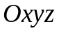. Координаты центра масс снаряда определяются уравнениями:
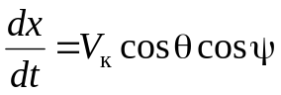, (4.1)
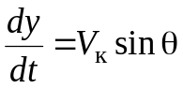, (4.2)
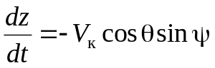, (4.3)
где – дальность в плоскости стрельбы;
 – высота полета снаряда;
– боковое отклонение;
– угол наклона траектории;
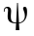 – угол пути;
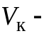скорость центра масс снаряда (земная скорость снаряда).
Параметры движения снаряда определяются в траекторной системе координат 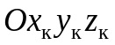 (см. рисунок 4.1).
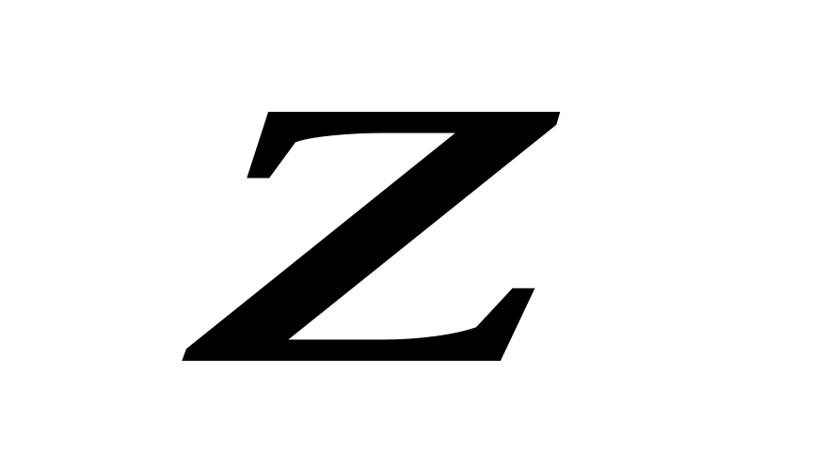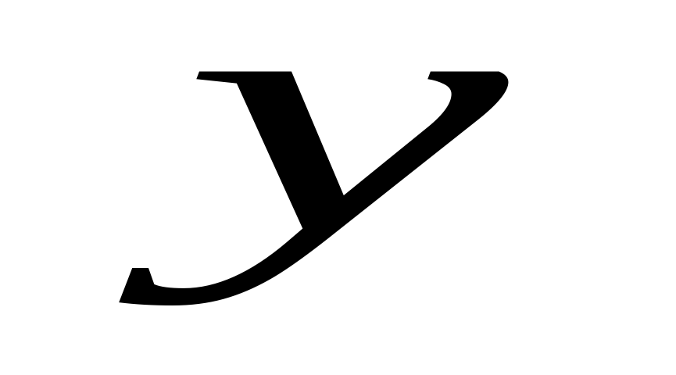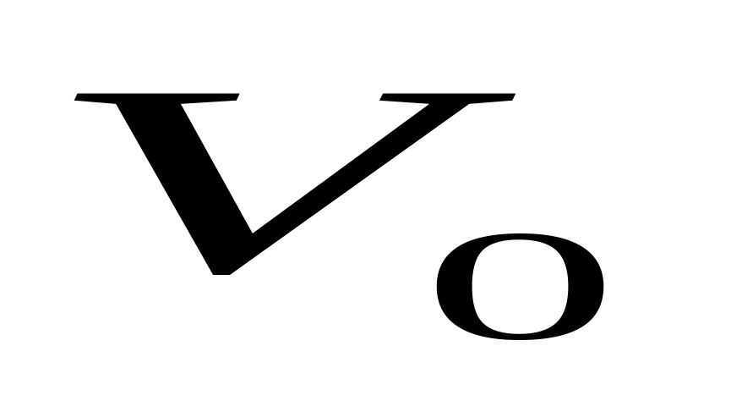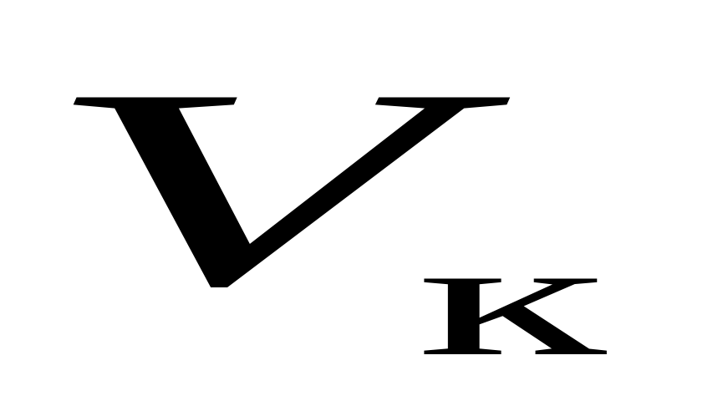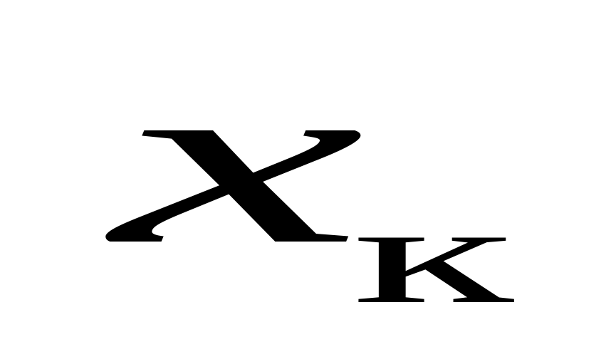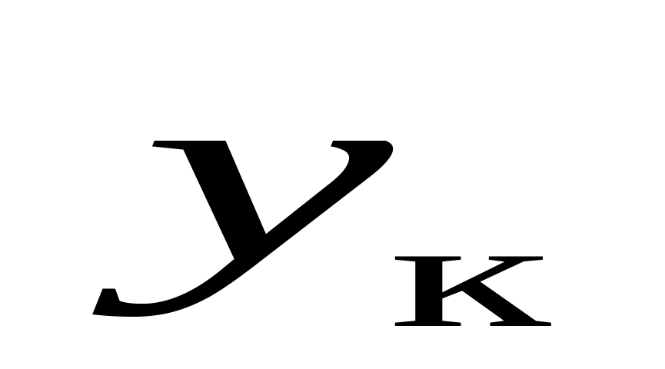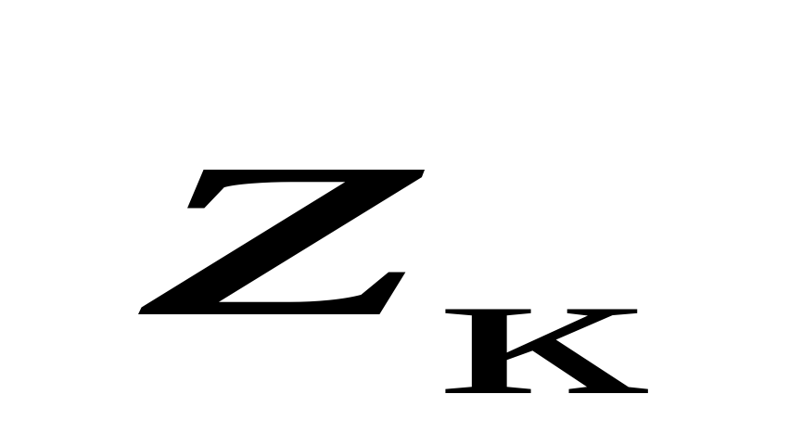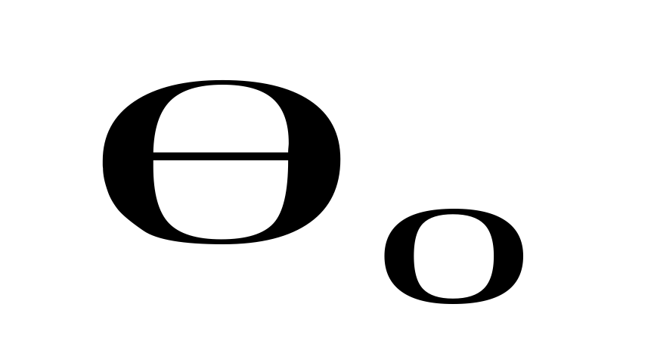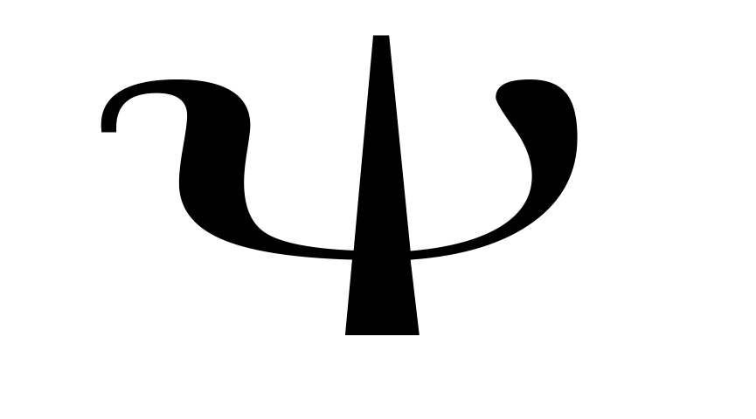
Рисунок 4.1 – Ориентация траекторной системы координат 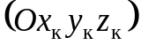
относительно стартовой 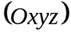
Уравнение земной скорости снаряда:
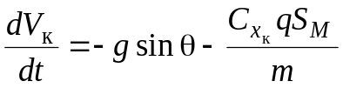. (4.5)
Уравнение угла наклона траектории:
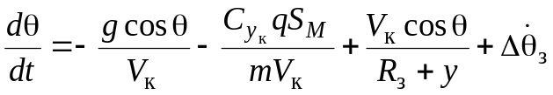. (4.6)
Уравнение угла пути:
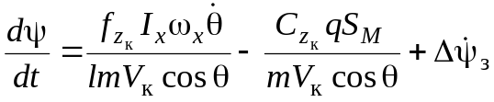. (4.7)
Уравнение аксиальной угловой скорости:
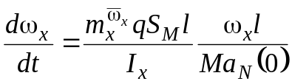. (4.8)
Здесь 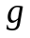 – ускорение силы тяжести;
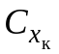, 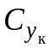, 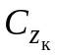 – коэффициенты составляющих аэродинамической силы по осям траекторной системы координат;
– скоростной напор воздуха;
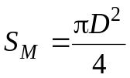 – площадь миделева сечения снаряда;
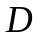 – калибр снаряда;
 – масса снаряда;
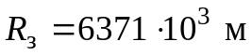 – радиус Земли при аппроксимации ее шаром;
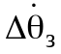 – производная дополнительного угла наклона траектории;
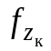 – коэффициент деривации;
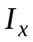 – аксиальный момент инерции снаряда;
– длина снаряда;
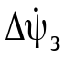 – производная дополнительного угла пути;
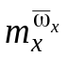 – коэффициент аэродинамического аксиального демпфирующего момента (момента трения);
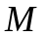 – число Маха;
– скорость звука в воздухе.

4.1.2 Замыкающие соотношения
Ускорение силы тяжести определяется выражением:
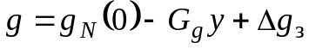,
где 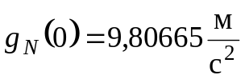 – нормальное ускорение силы тяжести на среднем уровне моря;
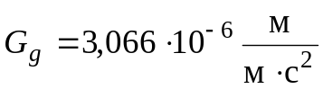 – градиент изменения силы тяжести с высотой;
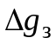 – дополнительное ускорение силы тяжести.
Дополнительное ускорение силы тяжести вычисляется по формуле:
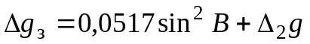,
где 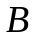 – географическая широта точки, принимаемой за точку орудия; в северном полушарии положительна, в южном – отрицательна;
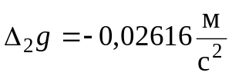 – условная редукция силы тяжести для приведения к реальному значению.
Коэффициент для лобовой составляющей силы сопротивления в уравнении (4.5) рассчитывается следующим образом:
. (4.10)
где 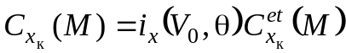;
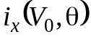 – коэффициент аэродинамической формы снаряда;
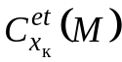 – эталонный коэффициент сопротивления (выбирается в соответствии с аппроксимацией закона 1943 г.; закона 1958 г. или с результатами собственных расчетов задачи внешнего обтекания, представленными в разделе 4.2).
Коэффициент для нормальной составляющей силы сопротивления, входящий в уравнение (4.6), определяется выражением:
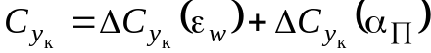. (4.11)
Коэффициент для боковой составляющей силы сопротивления из уравнения (4.7) равен
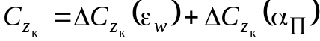. (4.12)
В соотношениях (4.10)-(4.11) приведены следующие обозначения:
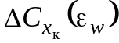, 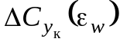, 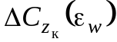 – отклонения коэффициентов составляющих аэродинамической силы, вызываемые ветром;
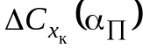, 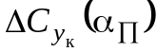, 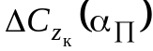 – отклонения коэффициентов составляющих аэродинамической силы по осям траекторной системы координат за счет колебаний снаряда относительно центра масс.
Скорость звука в воздухе равна
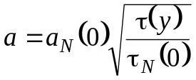,
где 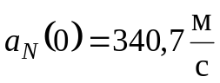 – нормальная наземная скорость звука в воздухе;
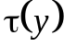 – распределение фактической виртуальной температуры воздуха по высоте;
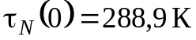 – нормальная наземная виртуальная температура воздуха.
Число Маха определяется по формуле:
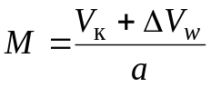,
где 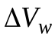 – отклонение модуля скорости снаряда ветром.
Выражение для скоростного напора воздуха в уравнениях (4.5)-(4.8) имеет вид:
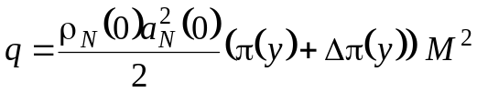,
где 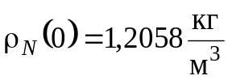 – нормальная наземная плотность воздуха;
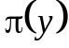 – функция давления воздуха;
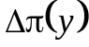 – отклонение функции давления воздуха.
Для расчета функции давления воздуха решается дифференциальное уравнение
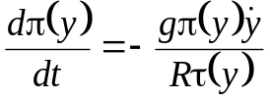,
где 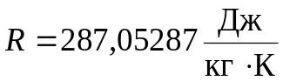 – удельная газовая постоянная воздуха.
Отклонение функции давления воздуха определяется выражением:
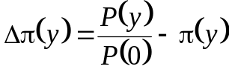,
где 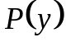 – фактическое давление воздуха.
Производная дополнительного угла наклона траектории равна
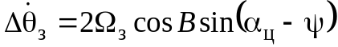,
где 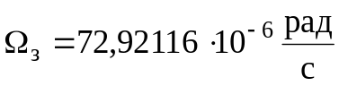 – угловая скорость суточного вращения Земли;
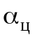 – дирекционный угол (азимут) цели, отсчитываемый от северного направления линии координатной сетки по часовой сетке наблюдателем, стоящим на Земле.
Соотношение для вычисления коэффициента деривации, используемого в уравнении (4.7), имеет вид:
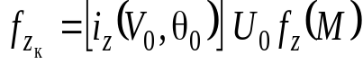, (4.13)
где 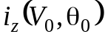 – коэффициент согласования бокового отклонения снаряда;
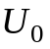 – управляющее число; 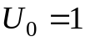, если расчет проводится без учета колебаний снаряда относительно центра масс, иначе 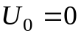;
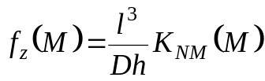 – деривационная функция.
Здесь 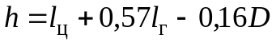 – размер плеча момента в соответствии со схемой снаряда, представленной на рисунке 4.2;
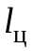 – расстояние от основания головной части до центра масс;
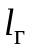 – длина головной части;
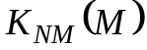 – функция сопротивления.
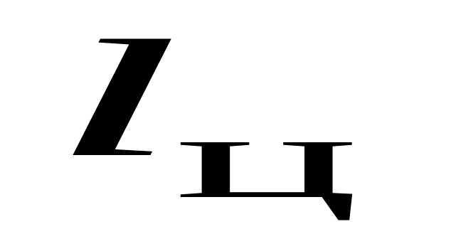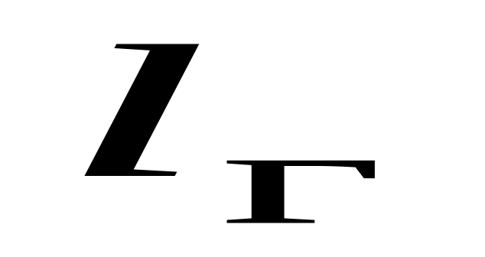
ЦМ
Рисунок 4.2 – Геометрические характеристики снаряда
Производная дополнительного угла пути определяется выражением:
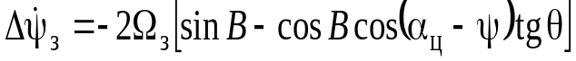.
На траекторию движения снаряда также оказывает влияние ветер. Пусть 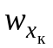, 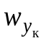, 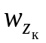 – составляющие скорости ветра по осям траекторной системы координат.
Отклонения коэффициентов составляющих аэродинамической силы, вызываемых ветром (уравнения (4.10)-(4.12)) (см. рисунок 4.3), вычисляются следующим образом:
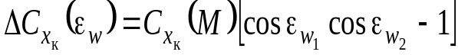,
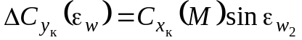, (4.14)
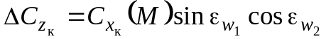,
где 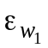, 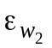 – составляющие угла сноса ветром.
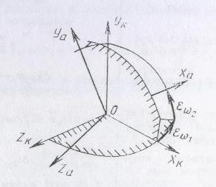
Рисунок 4.3 – Ориентация траекторной системы координат относительно
пространственного угла сноса ветром
Синусы данных углов определяются выражениями:
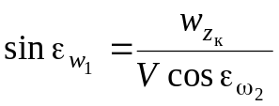, 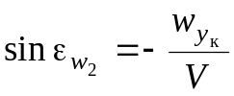,
где 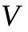 – воздушная скорость снаряда.
Воздушная скорость снаряда равна
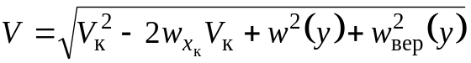,
где 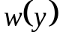 – распределение скорости ветра по высоте;
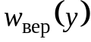 – скорость вертикальных токов воздуха, являющаяся функцией от высоты; восходящие токи положительны, нисходящие – отрицательны.
Соотношение для отклонения модуля скорости снаряда ветром имеет вид:
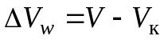.
Составляющие скорости ветра по осям траекторной системы координат определяются формулами:
,
, (4.15)
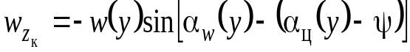.
где 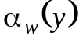 – распределение дирекционных углов ветра по высоте; углы отсчитываются от северного направления линии координатной сетки по часовой стрелке до направления ветра.

4.1.3 Метод численного решения
Система обыкновенных дифференциальных уравнений первого порядка, представленная уравнениями (4.1)-(4.8), записывается в виде обобщенного уравнения:
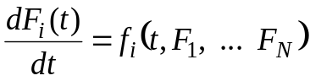, (4.17)
В качестве базового метода решения уравнения (4.10) использовался метод Рунге-Кутты четвертого порядка аппроксимации с заданной величиной шага интегрирования по времени (например [38 - 41]):
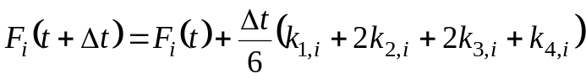, (4.18)
где 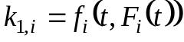,
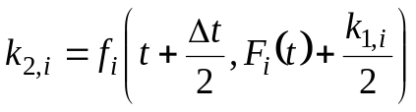,
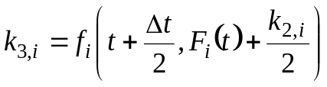,
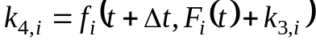.
Для оценки условия устойчивости явной разностной схемы были проведены параметрические численные исследования с использованием схемы Рунге-Кутты 5-го порядка аппроксимации с автоматическим выбором величины шага интегрирования (соотношения показаны на примере одного уравнения):
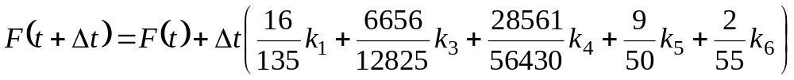, (4.19)
где 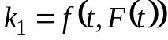,
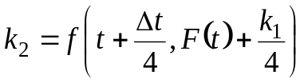,
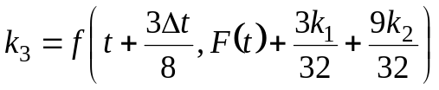,
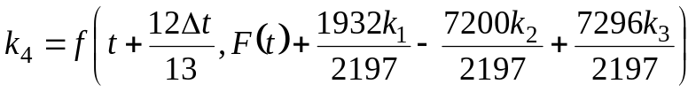,
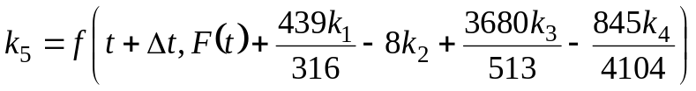,
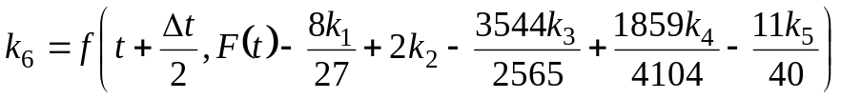.
На каждом шаге интегрирования вычисляется асимптотическая оценка погрешности решения:
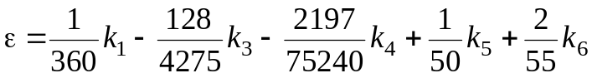.
Если погрешность оказывается меньше заданного значения 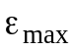, происходит переход к следующему шагу, если больше – производятся вычисления с уменьшенной величиной шага. Величина нового шага рассчитывается по следующей формуле:
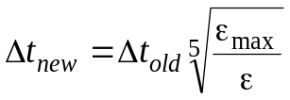. (4.20)

4.1.4 Результаты расчетов траектории движения снарядов
Результаты расчетов траектории снарядов приведены на рисунках 4.7 – 4.14 и в таблицах 4.1 – 4.4.

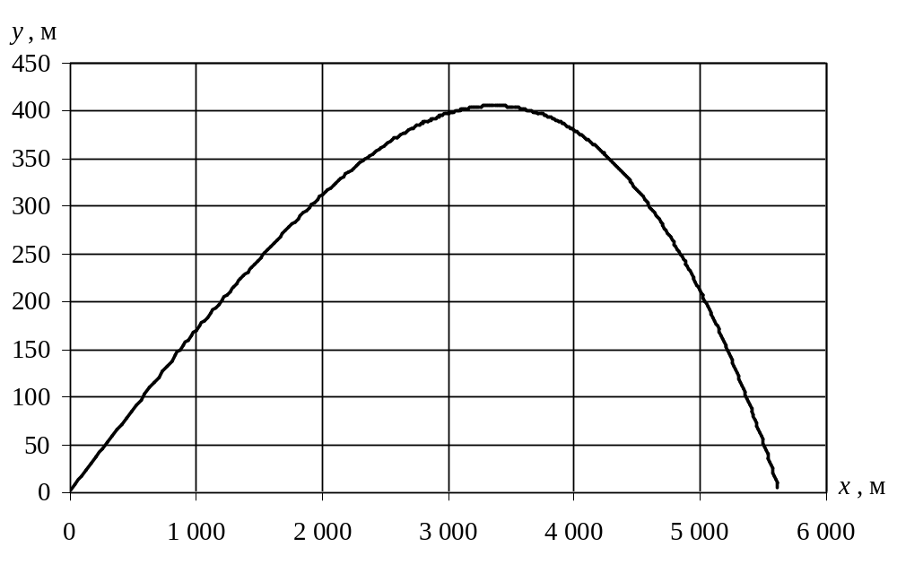
Рисунок 4.7 – Проекция траектории снаряда ОТ30 для авиационной пушки АО-18
на плоскость Oxy при начальной скорости 890 м/с и угле бросания 10°
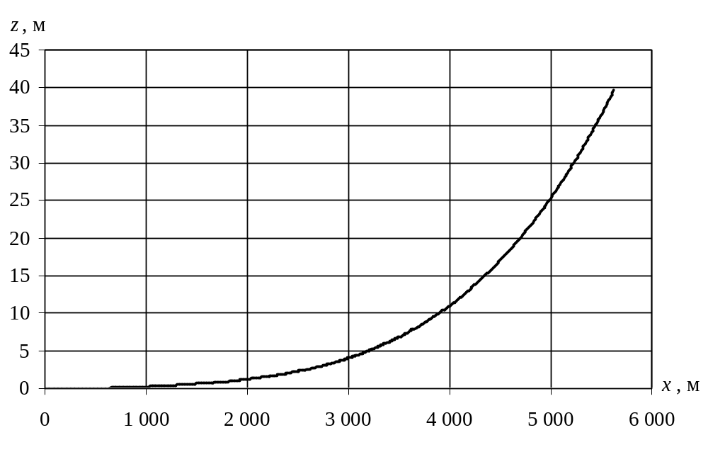
Рисунок 4.8 – Проекция траектории снаряда ОТ30 для авиационной пушки АО-18
на плоскость Oxz при начальной скорости снаряда 890 м/с и угле бросания 10°

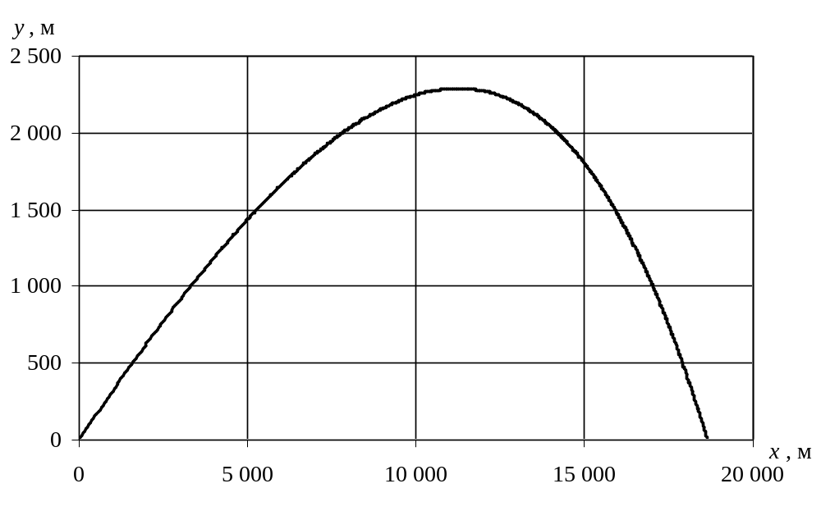
Рисунок 4.9 – Проекция траектории снаряда ОФ29 для гаубицы 2А36
на плоскость Oxy при начальной скорости 945 м/с и угле бросания 18°
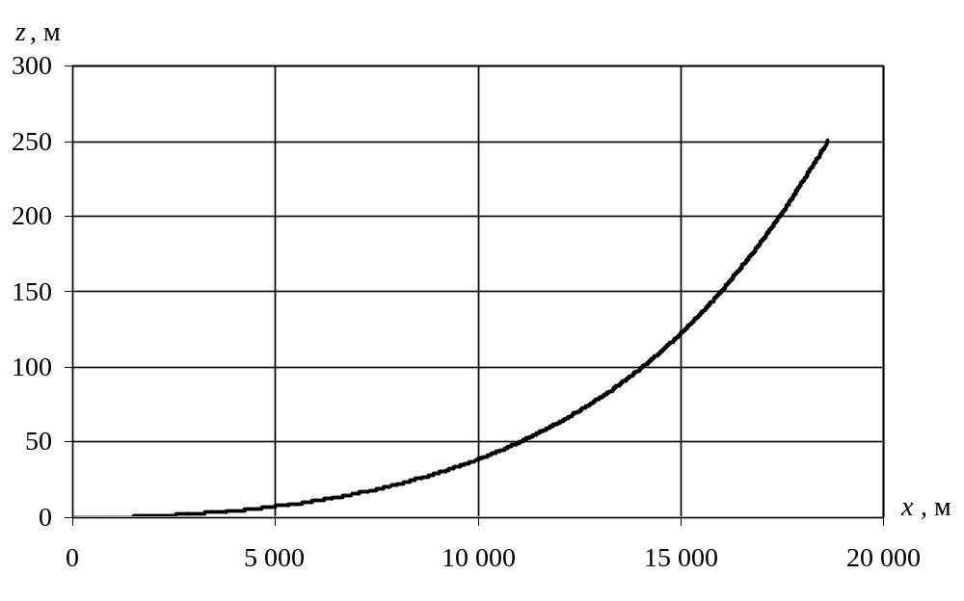
Рисунок 4.10 – Проекция траектории снаряда ОФ29 для гаубицы 2А36
на плоскость Oxz при начальной скорости 945 м/с и угле бросания 18°

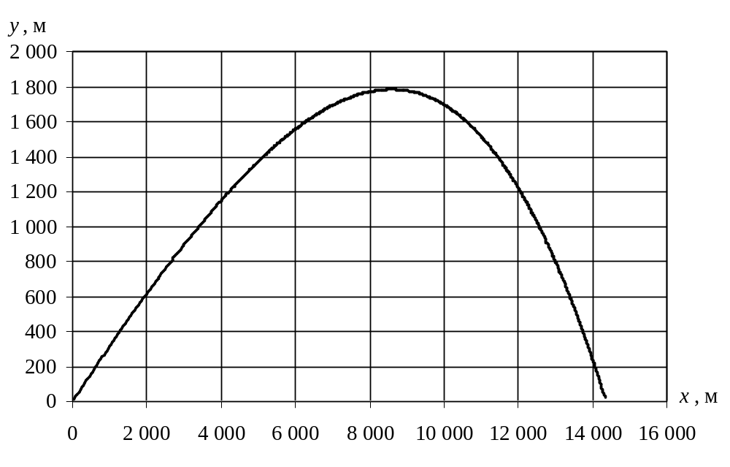
Рисунок 4.11 – Проекция траектории снаряда 3ОФ26 для танковой пушки 2А46
на плоскость Oxy при начальной скорости 870 м/с и угле бросания 18°
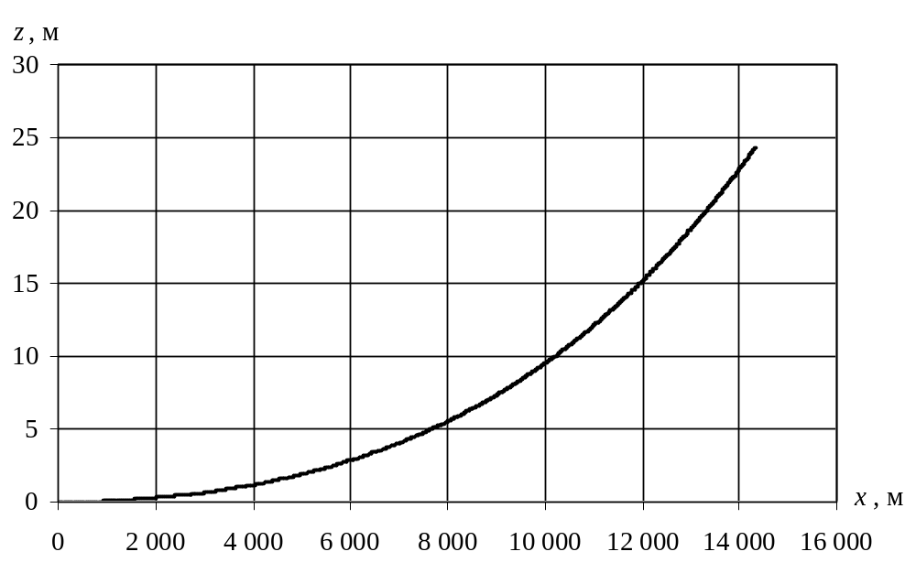
Рисунок 4.12 – Проекция траектории снаряда 3ОФ26 для танковой пушки 2А46
на плоскость Oxy при начальной скорости 870 м/с и угле бросания 18°

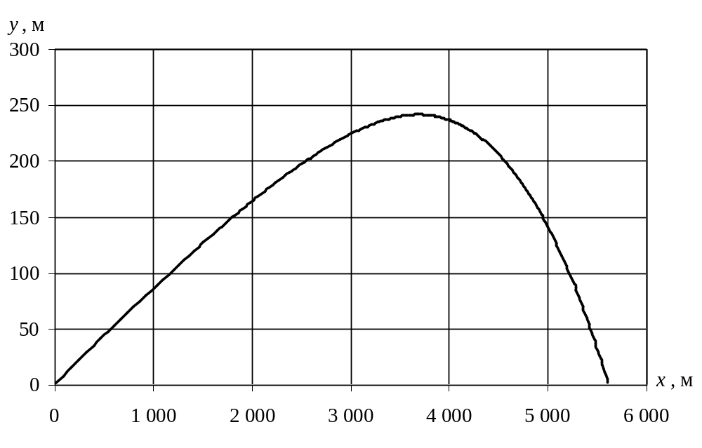
Рисунок 4.13 – Проекция траектории снаряда 3БМ42 для танковой пушки 2А46
на плоскость Oxy при начальной скорости 1715 м/с и угле бросания 5°
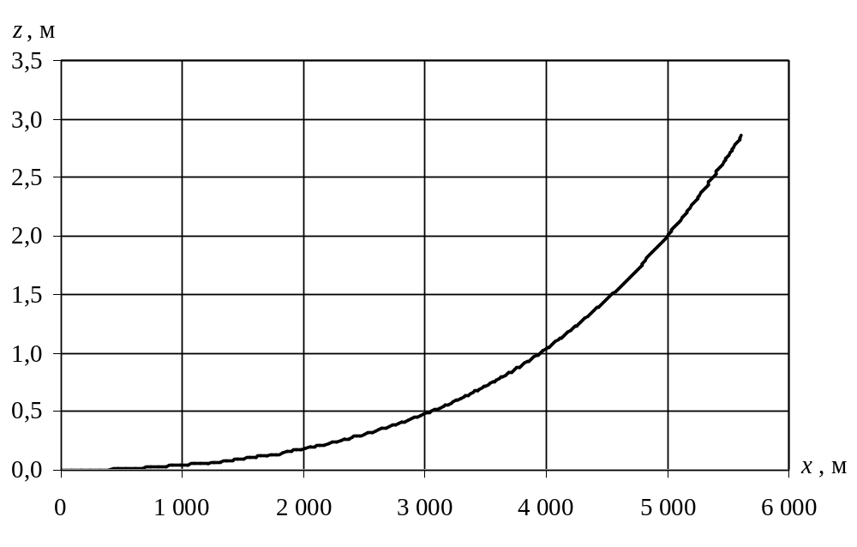
Рисунок 4.14 – Проекция траектории снаряда 3БМ42 для танковой пушки 2А46
на плоскость Oxz при начальной скорости 1715 м/с и угле бросания 5°

Таблица 4.1 – Результаты расчета траектории движения снаряда ОТ30
для авиационной пушки АО-18 при начальной скорости 890 м/с и угле бросания 10°
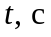 | 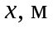 | 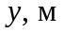 | 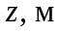 | 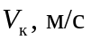 | 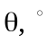 | 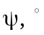 | 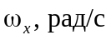
0,00 | 0,000 | 0,000 | 0,000 | 890,000 | 10,000 | 0,000 | 7766,715
0,05 | 43,523 | 7,662 | 0,000 | 877,732 | 9,969 | -0,001 | 7766,715
0,10 | 86,452 | 15,196 | 0,001 | 865,746 | 9,938 | -0,002 | 7766,715
0,15 | 128,803 | 22,604 | 0,003 | 854,030 | 9,906 | -0,003 | 7766,715
0,20 | 170,586 | 29,889 | 0,006 | 842,576 | 9,874 | -0,004 | 7766,715
0,25 | 211,816 | 37,054 | 0,009 | 831,374 | 9,842 | -0,005 | 7766,715
0,30 | 252,504 | 44,101 | 0,012 | 820,416 | 9,809 | -0,006 | 7766,715
0,35 | 292,661 | 51,031 | 0,017 | 809,692 | 9,775 | -0,007 | 7766,715
0,40 | 332,300 | 57,848 | 0,022 | 799,196 | 9,741 | -0,008 | 7766,715
0,45 | 371,432 | 64,554 | 0,027 | 788,920 | 9,707 | -0,009 | 7766,715
0,50 | 410,066 | 71,151 | 0,034 | 778,857 | 9,672 | -0,010 | 7766,715
0,55 | 448,213 | 77,640 | 0,041 | 769,000 | 9,637 | -0,011 | 7766,715
0,60 | 485,883 | 84,024 | 0,048 | 759,342 | 9,601 | -0,012 | 7766,715
0,65 | 523,086 | 90,305 | 0,056 | 749,878 | 9,564 | -0,013 | 7766,715
0,70 | 559,830 | 96,484 | 0,065 | 740,602 | 9,528 | -0,014 | 7766,715
… | … | … | … | … | … | … | …
7,05 | 3270,504 | 403,778 | 5,377 | 289,908 | 0,641 | -0,326 | 7766,715
7,10 | 3284,979 | 403,927 | 5,460 | 289,169 | 0,544 | -0,331 | 7766,715
7,15 | 3299,417 | 404,052 | 5,544 | 288,437 | 0,447 | -0,335 | 7766,715
7,20 | 3313,819 | 404,152 | 5,629 | 287,711 | 0,350 | -0,339 | 7766,715
7,25 | 3328,185 | 404,228 | 5,714 | 286,992 | 0,252 | -0,343 | 7766,715
7,30 | 3342,516 | 404,279 | 5,801 | 286,279 | 0,154 | -0,347 | 7766,715
7,35 | 3356,811 | 404,305 | 5,888 | 285,571 | 0,056 | -0,352 | 7766,715
7,40 | 3371,071 | 404,307 | 5,976 | 284,870 | -0,042 | -0,356 | 7766,715
7,45 | 3385,296 | 404,284 | 6,065 | 284,174 | -0,141 | -0,360 | 7766,715
7,50 | 3399,486 | 404,237 | 6,155 | 283,484 | -0,239 | -0,365 | 7766,715
7,55 | 3413,641 | 404,166 | 6,245 | 282,799 | -0,338 | -0,369 | 7766,715
7,60 | 3427,763 | 404,070 | 6,337 | 282,120 | -0,438 | -0,373 | 7766,715
7,65 | 3441,850 | 403,950 | 6,429 | 281,446 | -0,537 | -0,378 | 7766,715
7,70 | 3455,904 | 403,806 | 6,522 | 280,777 | -0,637 | -0,382 | 7766,715
7,75 | 3469,924 | 403,638 | 6,617 | 280,113 | -0,737 | -0,387 | 7766,715
… | … | … | … | … | … | … | …
16,35 | 5489,797 | 53,708 | 36,309 | 211,545 | -20,554 | -1,454 | 7766,715
16,40 | 5499,689 | 49,985 | 36,561 | 211,335 | -20,678 | -1,462 | 7766,715
16,45 | 5509,563 | 46,245 | 36,813 | 211,126 | -20,802 | -1,469 | 7766,715
16,50 | 5519,418 | 42,487 | 37,067 | 210,919 | -20,927 | -1,477 | 7766,715
16,55 | 5529,256 | 38,712 | 37,321 | 210,713 | -21,051 | -1,485 | 7766,715
16,60 | 5539,077 | 34,919 | 37,576 | 210,509 | -21,175 | -1,493 | 7766,715
16,65 | 5548,879 | 31,108 | 37,833 | 210,307 | -21,300 | -1,501 | 7766,715
16,70 | 5558,664 | 27,279 | 38,090 | 210,106 | -21,424 | -1,509 | 7766,715
16,75 | 5568,431 | 23,433 | 38,348 | 209,907 | -21,548 | -1,516 | 7766,715
16,80 | 5578,181 | 19,570 | 38,606 | 209,709 | -21,673 | -1,524 | 7766,715
16,85 | 5587,913 | 15,689 | 38,866 | 209,513 | -21,797 | -1,532 | 7766,715
16,90 | 5597,627 | 11,790 | 39,126 | 209,319 | -21,922 | -1,540 | 7766,715
16,95 | 5607,324 | 7,874 | 39,388 | 209,126 | -22,046 | -1,548 | 7766,715
17,00 | 5617,004 | 3,941 | 39,650 | 208,934 | -22,170 | -1,556 | 7766,715
17,05 | 5630,398 | 1,576 | 39,895 | 208,905 | -22,273 | -1,562 | 7766,715
Таблица 4.2 – Результаты расчета траектории движения снаряда ОФ29
для гаубицы 2А36 при начальной скорости 945 м/с и угле бросания 18°
0,00 | 0,000 | 0,000 | 0,000 | 945,000 | 18,000 | 0,000 | 1562,529
0,05 | 44,868 | 14,566 | 0,000 | 941,921 | 17,972 | -0,001 | 1561,671
0,10 | 89,596 | 29,063 | 0,002 | 938,862 | 17,944 | -0,002 | 1560,817
0,15 | 134,187 | 43,492 | 0,004 | 935,823 | 17,916 | -0,003 | 1559,968
0,20 | 178,640 | 57,851 | 0,007 | 932,803 | 17,888 | -0,005 | 1559,123
0,25 | 222,958 | 72,143 | 0,011 | 929,803 | 17,859 | -0,006 | 1558,283
0,30 | 267,140 | 86,367 | 0,016 | 926,823 | 17,831 | -0,007 | 1557,447
0,35 | 311,187 | 100,523 | 0,022 | 923,861 | 17,802 | -0,008 | 1556,615
0,40 | 355,101 | 114,612 | 0,029 | 920,918 | 17,774 | -0,009 | 1555,788
0,45 | 398,882 | 128,635 | 0,036 | 917,993 | 17,745 | -0,010 | 1554,965
0,50 | 442,531 | 142,591 | 0,045 | 915,087 | 17,716 | -0,012 | 1554,147
0,55 | 486,049 | 156,481 | 0,054 | 912,200 | 17,687 | -0,013 | 1553,332
0,60 | 529,437 | 170,306 | 0,064 | 909,330 | 17,658 | -0,014 | 1552,522
0,65 | 572,696 | 184,065 | 0,075 | 906,478 | 17,629 | -0,015 | 1551,716
0,70 | 615,826 | 197,759 | 0,087 | 903,644 | 17,600 | -0,016 | 1550,914
… | … | … | … | … | … | … | …
18,55 | 11114,025 | 2287,984 | 50,998 | 416,694 | 0,478 | -0,717 | 1394,033
18,60 | 11134,835 | 2288,146 | 51,258 | 416,063 | 0,410 | -0,719 | 1393,770
18,65 | 11155,612 | 2288,282 | 51,520 | 415,433 | 0,343 | -0,722 | 1393,508
18,70 | 11176,359 | 2288,394 | 51,782 | 414,806 | 0,275 | -0,725 | 1393,246
18,75 | 11197,074 | 2288,482 | 52,045 | 414,182 | 0,208 | -0,728 | 1392,984
18,80 | 11217,759 | 2288,544 | 52,308 | 413,559 | 0,140 | -0,731 | 1392,723
18,85 | 11238,412 | 2288,583 | 52,572 | 412,939 | 0,072 | -0,734 | 1392,462
18,90 | 11259,034 | 2288,597 | 52,836 | 412,322 | 0,004 | -0,736 | 1392,202
18,95 | 11279,626 | 2288,586 | 53,101 | 411,706 | -0,064 | -0,739 | 1391,942
19,00 | 11300,187 | 2288,551 | 53,367 | 411,093 | -0,132 | -0,742 | 1391,682
19,05 | 11320,717 | 2288,491 | 53,634 | 410,482 | -0,200 | -0,745 | 1391,423
19,10 | 11341,217 | 2288,408 | 53,901 | 409,874 | -0,268 | -0,748 | 1391,164
19,15 | 11361,686 | 2288,300 | 54,168 | 409,267 | -0,337 | -0,751 | 1390,906
19,20 | 11382,124 | 2288,167 | 54,437 | 408,664 | -0,405 | -0,754 | 1390,649
19,25 | 11402,533 | 2288,010 | 54,706 | 408,062 | -0,474 | -0,756 | 1390,391
… | … | … | … | … | … | … | …
41,45 | 18464,455 | 135,233 | 242,720 | 316,964 | -35,093 | -2,561 | 1291,459
41,50 | 18477,404 | 126,113 | 243,300 | 316,992 | -35,165 | -2,566 | 1291,223
41,55 | 18490,342 | 116,976 | 243,880 | 317,021 | -35,237 | -2,570 | 1290,988
41,60 | 18503,271 | 107,822 | 244,461 | 317,050 | -35,310 | -2,575 | 1290,752
41,65 | 18516,188 | 98,651 | 245,042 | 317,078 | -35,382 | -2,579 | 1290,516
41,70 | 18529,096 | 89,462 | 245,624 | 317,108 | -35,454 | -2,584 | 1290,280
41,75 | 18541,993 | 80,257 | 246,207 | 317,137 | -35,526 | -2,588 | 1290,044
41,80 | 18554,879 | 71,034 | 246,790 | 317,167 | -35,598 | -2,593 | 1289,807
41,85 | 18567,755 | 61,795 | 247,373 | 317,197 | -35,670 | -2,597 | 1289,570
41,90 | 18580,621 | 52,538 | 247,957 | 317,227 | -35,742 | -2,602 | 1289,333
41,95 | 18593,477 | 43,264 | 248,542 | 317,257 | -35,814 | -2,606 | 1289,096
42,00 | 18606,322 | 33,974 | 249,127 | 317,288 | -35,886 | -2,611 | 1288,859
42,05 | 18619,156 | 24,666 | 249,713 | 317,319 | -35,957 | -2,615 | 1288,621
42,10 | 18631,980 | 15,341 | 250,299 | 317,350 | -36,029 | -2,620 | 1288,383
42,15 | 18644,794 | 6,000 | 250,886 | 317,381 | -36,100 | -2,624 | 1288,145
Таблица 4.3 – Результаты расчета траектории движения снаряда 3ОФ26
для танковой пушки 2А46 при начальной скорости 870 м/с и угле бросания 18°
0,00 | 0,000 | 0,000 | 0,000 | 870,000 | 18,000 | 0,000 | 0,000
0,05 | 41,288 | 13,403 | 0,000 | 866,378 | 17,970 | 0,000 | 0,000
0,10 | 82,412 | 26,729 | 0,000 | 862,785 | 17,939 | -0,001 | 0,000
0,15 | 123,372 | 39,978 | 0,001 | 859,219 | 17,909 | -0,001 | 0,000
0,20 | 164,171 | 53,151 | 0,002 | 855,681 | 17,878 | -0,001 | 0,000
0,25 | 204,808 | 66,247 | 0,003 | 852,170 | 17,847 | -0,001 | 0,000
0,30 | 245,286 | 79,268 | 0,004 | 848,686 | 17,816 | -0,002 | 0,000
0,35 | 285,606 | 92,214 | 0,005 | 845,229 | 17,785 | -0,002 | 0,000
0,40 | 325,769 | 105,086 | 0,007 | 841,797 | 17,754 | -0,002 | 0,000
0,45 | 365,776 | 117,883 | 0,008 | 838,392 | 17,723 | -0,003 | 0,000
0,50 | 405,628 | 130,607 | 0,010 | 835,012 | 17,691 | -0,003 | 0,000
0,55 | 445,327 | 143,258 | 0,013 | 831,657 | 17,659 | -0,003 | 0,000
0,60 | 484,873 | 155,836 | 0,015 | 828,327 | 17,628 | -0,004 | 0,000
0,65 | 524,269 | 168,342 | 0,018 | 825,022 | 17,596 | -0,004 | 0,000
0,70 | 563,514 | 180,777 | 0,020 | 821,741 | 17,564 | -0,004 | 0,000
… | … | … | … | … | … | … | …
16,05 | 8452,413 | 1782,855 | 6,285 | 352,100 | 0,570 | -0,102 | 0,000
16,10 | 8469,997 | 1783,018 | 6,316 | 351,490 | 0,490 | -0,103 | 0,000
16,15 | 8487,551 | 1783,156 | 6,348 | 350,885 | 0,410 | -0,103 | 0,000
16,20 | 8505,075 | 1783,269 | 6,380 | 350,283 | 0,331 | -0,103 | 0,000
16,25 | 8522,569 | 1783,358 | 6,411 | 349,686 | 0,251 | -0,104 | 0,000
16,30 | 8540,033 | 1783,422 | 6,443 | 349,093 | 0,170 | -0,104 | 0,000
16,35 | 8557,468 | 1783,462 | 6,475 | 348,505 | 0,090 | -0,105 | 0,000
16,40 | 8574,874 | 1783,477 | 6,507 | 347,921 | 0,010 | -0,105 | 0,000
16,45 | 8592,251 | 1783,468 | 6,538 | 347,341 | -0,071 | -0,105 | 0,000
16,50 | 8609,598 | 1783,434 | 6,570 | 346,765 | -0,151 | -0,106 | 0,000
16,55 | 8626,917 | 1783,376 | 6,602 | 346,194 | -0,232 | -0,106 | 0,000
16,60 | 8644,208 | 1783,294 | 6,634 | 345,627 | -0,313 | -0,106 | 0,000
16,65 | 8661,470 | 1783,187 | 6,666 | 345,065 | -0,394 | -0,107 | 0,000
16,70 | 8678,704 | 1783,056 | 6,698 | 344,506 | -0,476 | -0,107 | 0,000
16,75 | 8695,910 | 1782,901 | 6,731 | 343,953 | -0,557 | -0,107 | 0,000
… | … | … | … | … | … | … | …
35,85 | 14174,489 | 116,327 | 23,652 | 295,854 | -33,670 | -0,261 | 0,000
35,90 | 14186,795 | 108,117 | 23,708 | 295,890 | -33,749 | -0,262 | 0,000
35,95 | 14199,091 | 99,889 | 23,764 | 295,926 | -33,827 | -0,262 | 0,000
36,00 | 14211,378 | 91,643 | 23,820 | 295,962 | -33,906 | -0,263 | 0,000
36,05 | 14223,654 | 83,380 | 23,877 | 295,998 | -33,984 | -0,263 | 0,000
36,10 | 14235,921 | 75,098 | 23,933 | 296,035 | -34,063 | -0,264 | 0,000
36,15 | 14248,178 | 66,799 | 23,990 | 296,072 | -34,141 | -0,264 | 0,000
36,20 | 14260,425 | 58,481 | 24,046 | 296,109 | -34,220 | -0,265 | 0,000
36,25 | 14272,662 | 50,146 | 24,103 | 296,147 | -34,298 | -0,265 | 0,000
36,30 | 14284,890 | 41,794 | 24,159 | 296,185 | -34,376 | -0,266 | 0,000
36,35 | 14297,107 | 33,423 | 24,216 | 296,223 | -34,454 | -0,266 | 0,000
36,40 | 14309,315 | 25,035 | 24,273 | 296,261 | -34,532 | -0,267 | 0,000
36,45 | 14321,513 | 16,629 | 24,330 | 296,300 | -34,610 | -0,267 | 0,000
36,50 | 14333,702 | 8,206 | 24,387 | 296,339 | -34,688 | -0,267 | 0,000
36,55 | 14351,918 | 2,703 | 24,454 | 296,451 | -34,747 | -0,268 | 0,000
Таблица 4.4 – Результаты расчета траектории движения снаряда 3БМ42
для танковой пушки 2А46 при начальной скорости 1715 м/с и угле бросания 5°
0,00 | 0,000 | 0,000 | 0,000 | 1715,000 | 5,000 | 0,000 | 0,000
0,05 | 84,041 | 7,341 | 0,000 | 1660,063 | 4,984 | 0,000 | 0,000
0,10 | 165,435 | 14,428 | 0,001 | 1608,568 | 4,968 | -0,001 | 0,000
0,15 | 244,345 | 21,276 | 0,002 | 1560,200 | 4,951 | -0,001 | 0,000
0,20 | 320,920 | 27,898 | 0,004 | 1514,681 | 4,934 | -0,001 | 0,000
0,25 | 395,295 | 34,307 | 0,006 | 1471,767 | 4,916 | -0,002 | 0,000
0,30 | 467,594 | 40,514 | 0,008 | 1431,238 | 4,897 | -0,002 | 0,000
0,35 | 537,932 | 46,529 | 0,011 | 1392,902 | 4,878 | -0,002 | 0,000
0,40 | 606,412 | 52,362 | 0,014 | 1356,583 | 4,859 | -0,003 | 0,000
0,45 | 673,132 | 58,022 | 0,017 | 1322,126 | 4,839 | -0,003 | 0,000
0,50 | 738,181 | 63,517 | 0,021 | 1289,392 | 4,818 | -0,003 | 0,000
0,55 | 801,641 | 68,854 | 0,025 | 1258,240 | 4,797 | -0,004 | 0,000
0,60 | 863,586 | 74,040 | 0,029 | 1228,486 | 4,775 | -0,004 | 0,000
0,65 | 924,084 | 79,082 | 0,033 | 1200,065 | 4,752 | -0,004 | 0,000
0,70 | 983,199 | 83,984 | 0,038 | 1172,873 | 4,729 | -0,005 | 0,000
… | … | … | … | … | … | … | …
4,85 | 3573,888 | 240,194 | 0,759 | 346,872 | 0,561 | -0,033 | 0,000
4,90 | 3591,157 | 240,351 | 0,769 | 343,946 | 0,480 | -0,033 | 0,000
4,95 | 3608,282 | 240,483 | 0,779 | 341,132 | 0,398 | -0,034 | 0,000
5,00 | 3625,270 | 240,589 | 0,789 | 338,432 | 0,316 | -0,034 | 0,000
5,05 | 3642,125 | 240,669 | 0,799 | 335,839 | 0,233 | -0,034 | 0,000
5,10 | 3658,854 | 240,725 | 0,809 | 333,360 | 0,149 | -0,035 | 0,000
5,15 | 3675,462 | 240,756 | 0,820 | 330,999 | 0,065 | -0,035 | 0,000
5,20 | 3691,955 | 240,763 | 0,830 | 328,757 | -0,020 | -0,036 | 0,000
5,25 | 3708,338 | 240,745 | 0,840 | 326,631 | -0,106 | -0,036 | 0,000
5,30 | 3724,618 | 240,703 | 0,850 | 324,615 | -0,192 | -0,036 | 0,000
5,35 | 3740,800 | 240,636 | 0,860 | 322,703 | -0,278 | -0,037 | 0,000
5,40 | 3756,889 | 240,546 | 0,871 | 320,887 | -0,365 | -0,037 | 0,000
5,45 | 3772,888 | 240,432 | 0,881 | 319,162 | -0,453 | -0,037 | 0,000
5,50 | 3788,804 | 240,294 | 0,891 | 317,518 | -0,541 | -0,038 | 0,000
5,55 | 3804,639 | 240,132 | 0,902 | 315,950 | -0,629 | -0,038 | 0,000
… | … | … | … | … | … | … | …
12,00 | 5459,547 | 42,207 | 2,633 | 219,645 | -14,587 | -0,086 | 0,000
12,05 | 5470,161 | 39,432 | 2,649 | 219,211 | -14,710 | -0,086 | 0,000
12,10 | 5480,749 | 36,641 | 2,665 | 218,779 | -14,834 | -0,087 | 0,000
12,15 | 5491,310 | 33,831 | 2,681 | 218,351 | -14,958 | -0,087 | 0,000
12,20 | 5501,844 | 31,005 | 2,697 | 217,925 | -15,083 | -0,087 | 0,000
12,25 | 5512,352 | 28,161 | 2,713 | 217,503 | -15,207 | -0,088 | 0,000
12,30 | 5522,833 | 25,299 | 2,729 | 217,084 | -15,332 | -0,088 | 0,000
12,35 | 5533,287 | 22,421 | 2,746 | 216,668 | -15,456 | -0,089 | 0,000
12,40 | 5543,716 | 19,525 | 2,762 | 216,254 | -15,581 | -0,089 | 0,000
12,45 | 5554,118 | 16,612 | 2,778 | 215,844 | -15,706 | -0,089 | 0,000
12,50 | 5564,494 | 13,682 | 2,794 | 215,436 | -15,832 | -0,090 | 0,000
12,55 | 5574,844 | 10,735 | 2,810 | 215,032 | -15,957 | -0,090 | 0,000
12,60 | 5585,169 | 7,770 | 2,827 | 214,630 | -16,083 | -0,091 | 0,000
12,65 | 5595,467 | 4,789 | 2,843 | 214,232 | -16,208 | -0,091 | 0,000
12,70 | 5605,740 | 1,790 | 2,859 | 213,836 | -16,334 | -0,091 | 0,000
Литература
- "Снаряды неуправляемые артиллерийские, реактивные, активно-реактивные. Метод расчета траектории полета". ГОСТ В 24288-80, М.: Государственный комитет СССР по стандартам.
- "Динамика летательных аппаратов в атмосфере. Термины, определения и обозначения". ГОСТ 20058-80, М.: Государственный комитет СССР по стандартам.
- "Атмосфера стандартная. Параметры". Межгосударственный стандарт. ГОСТ 4401-81, М.: ИПК издательство стандартов.
- Коновалов А.А, Николаев Ю.В., "Внешняя баллистика", М.: ЦНИИ информации. 1979, 228 с.
- Дмитриевский А.А., Лысенко Л.Н., Богодистов С.С. " Внешняя баллистика", М.: машиностроение, 1991, 640 с.
- Правдин В.М., Шанин А.П. "Баллистика неуправляемых летательных аппаратов", Снежинск: РФЯЦ-ВНИИТФ, 1999, 496 с.
- Калиткин Н.Н. "Численные методы", М.: Наука, 1978.
- Самарский А.А., Гулин А.В. "Численные методы", М.: Наука, 1989.
- Березин И.С., Жидков Н.П. "Методы вычислений", М.: Наука, 1966.
- Вержбицкий В.М. "Основы численных методов", М.: Высшая школа, 2005.

